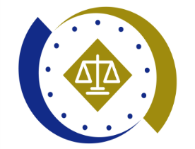
法務部行政執行署士林分署新聞稿
發稿日期：115年6月9日
發稿單位：執行科
聯 絡 人：主任行政執行官黃國書
聯絡電話：02-2632-6939轉分機688
編 號：115-25

毒駕零容忍！
士林分署攜手三軍總醫院推動交通安全與法治宣導
法務部行政執行署士林分署（下稱士林分署）配合三軍總醫院（下稱三總）舉辦「榮耀八十‧健康啟航」親子園遊會活動，於115年6月6日上午9時20分，在三總大廳設置「守護道安、拒絕毒(酒)駕GO GO GO！」宣導攤位，向民眾宣導拒絕毒(酒)駕及行政執行等法治觀念。
本次活動特別規劃「毒(酒)駕Say No」、「毒(酒)癮治療Just Go」及「交通安全知識王」等趣味闖關活動，由分署同仁透過扭蛋遊戲及投骰子等輕鬆活潑之互動方式，向民眾宣導毒(酒)駕防制、酒癮治療轉介及老舊機車切結報廢等相關知識，提升民眾守法意識。此外，活動中亦融入「反貪倡廉」宣導，藉由寓教於樂的方式傳遞廉政法治精神，深化誠信守法觀念，共同營造廉能透明的社會環境。
民眾闖關成功後，即贈送具有行政執行特色、限量版宣導品，包括廣受民眾歡迎之Q版「拍寶」防詐「除錯章」、歷年紀念杯款及查封小膠帶等，因兼具可愛造型、療癒風格與收藏價值，吸引不少民眾熱烈詢問並爭相收藏，讓參與者不僅「學得開心、玩得盡興」，更滿載而歸。
士林分署分署長吳廣莉表示，近期毒駕肇事案件頻傳，對民眾生命、身體及家庭安全造成重大危害，亦嚴重影響交通秩序與公共安全。為提升民眾防制毒駕及交通安全意識，士林分署除積極落實法務部行政執行署交通專案執法政策外，並透過深入社區、結合公益活動等多元方式辦理宣導，將上述觀念融入民眾日常生活，共同營造安全、安心之生活環境。
(網址：http://www.sly.moj.gov.tw)
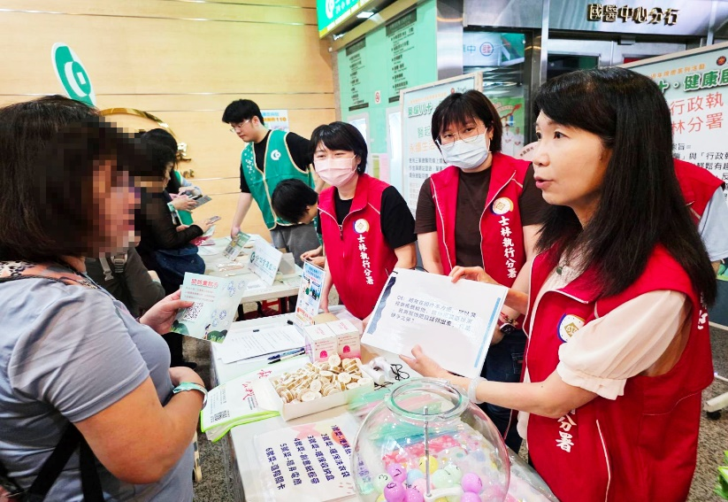
←士林分署吳廣莉分署長化身趣味闖關關主，熱情引導民眾體驗活動，提升交通安全等法治觀念。

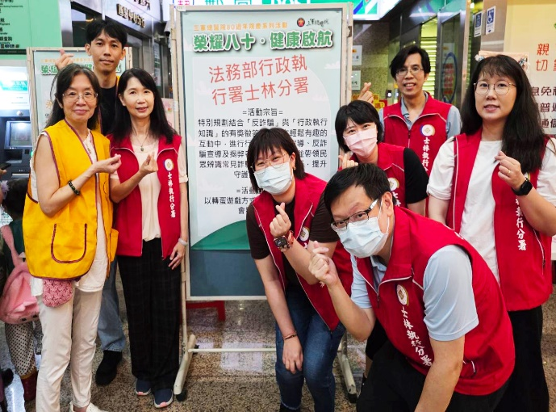
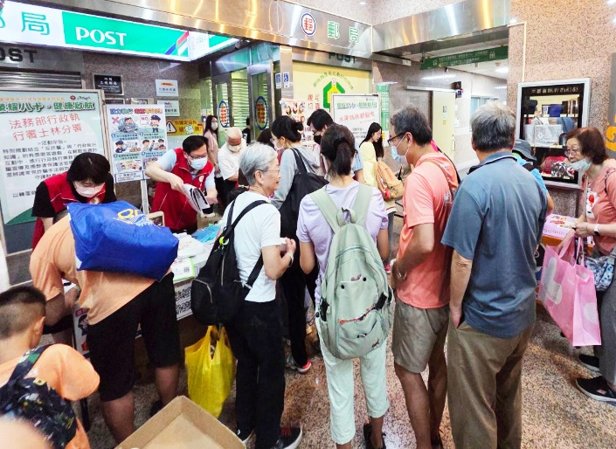
↑士林分署透過有獎徵答、互動遊戲，讓民眾在寓教於樂中學習重要法治觀念。
↑士林分署（紅色背心）與臺北市稅捐稽徵處（黃色背心）攜手宣導交通安全，共同提升民眾守法觀念。

